
行业研究

人工智能：周报（2018.8.20-2018.8.24） |  | 2018年8月27日
➢丰田重组集团资源 整合自动驾驶技术 |  | 看好（维持）

上周板块行情回顾

市场表现 截至2018.8.24
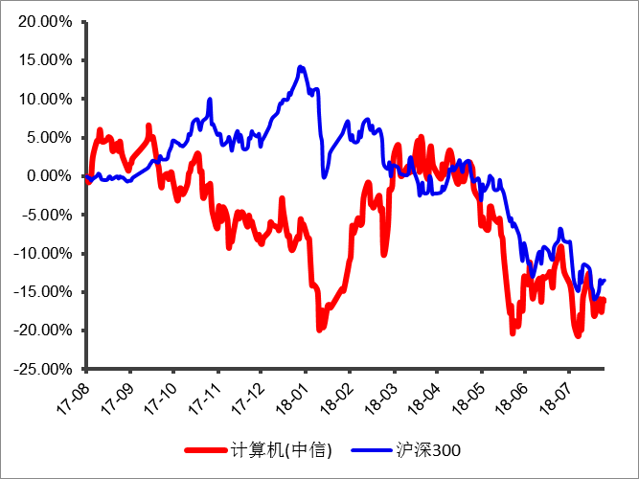

分析师：庞立永
执业证书号：S1490515090001
电话：010-85556167
邮箱：pangliyong@hrsec.com.cn

上周（2018.8.20-2018.8.24）市场大跌后反弹。其中上证综指上涨2.27%，沪深300指数上涨2.96%；中小板综指上涨1.11%，创业板综指上涨1.23%。计算机（中信）板块、人工智能板块随市场反弹。上周计算机（中信）板块上涨2.44%，人工智能板块上涨0.97%。人工智能指数市盈率（2018.8.24）为40.7倍，较上周略有上升；与沪深300指数市盈率（11.8倍）相比的溢价率为3.4，溢价率较上周保持稳定。
行业新闻
- 英特尔收购AI初创公司Vertex.ai
- 商汤科技成立北美智慧医疗实验室
- 丰田重组旗下四家集团建新公司 整合自动驾驶技术
- 百度携手长安汽车，Apollo生态引领自动驾驶进入量产时代
公司公告
- 8月21日，川大智胜发布《2018年半年度报告》
- 8月22日，四维图新发布《2018年半年度报告》
- 8月24日，紫光国微发布《2018年半年度报告》
- 8月24日，景嘉微发布《2018年半年度报告》
投资策略
随着我国不断重视知识产权保护，这将长期有利于高新技术产业发展。我国在人工智能、大数据、云计算、信息安全等领域已具有一定的技术实力，这些领域未来将持续快速发展。多项国家政策出台推动人工智能产业在我国快速发展，AI+场景正在逐步落地。在金融、交通、安防等领域，人工智能相关技术的渗透率正在快速提升，这将带给相关领域企业的发展机遇。我们建议关注人工智能领域的语音识别领域、计算机视觉领域、无人驾驶领域的相关龙头个股。
风险提示
下游需求不达预期；国内产业技术升级速度明显落后外国竞争对手；人工智能缺乏良好商业模式，产业生态无法完善；场景应用推广困难。
证券研究报告
一、二级市场表现
上周（2018.8.20-2018.8.24）市场大跌后反弹。其中上证综指上涨2.27%，沪深300指数上涨2.96%；中小板综指上涨1.11%，创业板综指上涨1.23%。计算机（中信）板块、人工智能板块随市场反弹。上周计算机（中信）板块上涨2.44%，人工智能板块上涨0.97%。
人工智能板块市盈率略有上升。人工智能指数市盈率（2018.8.24）为40.7倍，与沪深300指数市盈率（11.8倍）相比的溢价率为3.4，溢价率较上周保持稳定。
图表1：2018.8.20-2018.8.24人工智能指数涨跌幅情况 |  | 图表2：2016.1.4-2018.8.24人工智能指数表现情况
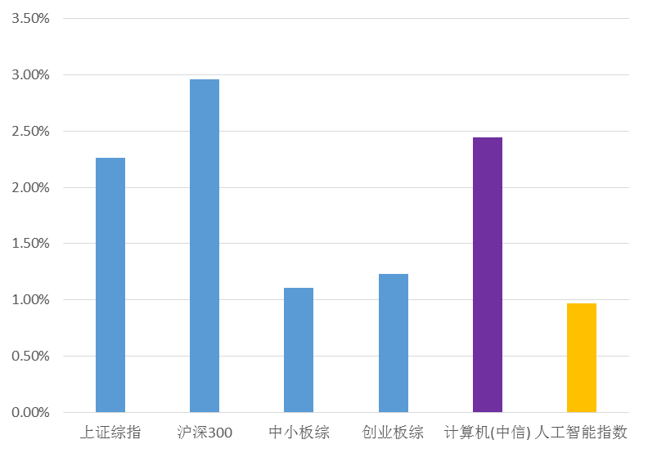 |  | 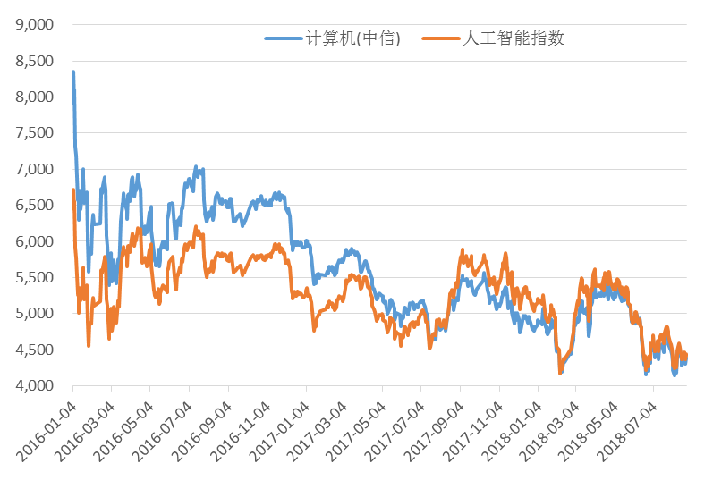
数据来源：wind，华融证券整理 |  | 数据来源：wind，华融证券整理
图表3：2016.1.4-2018.8.24人工智能指数PE-band表现
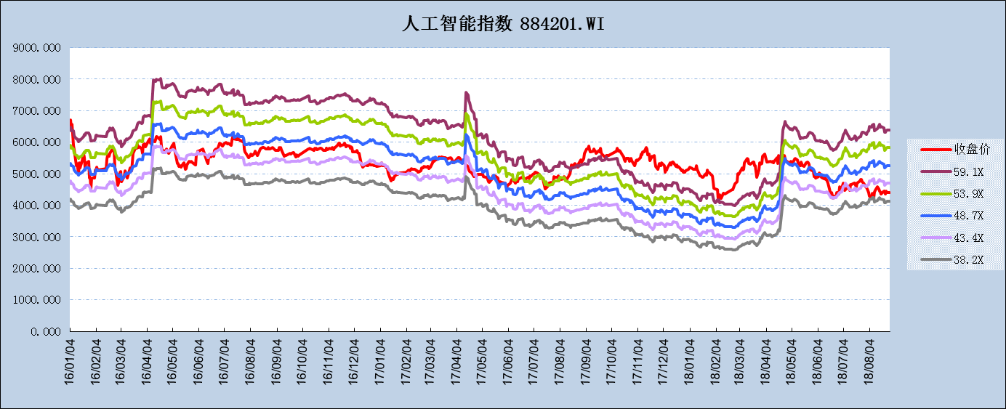
数据来源：wind，华融证券整理
上周，中科曙光（9.29%）、天泽信息（5.77%）位居涨跌幅前列，而高乐股份（-19.47%）、赛为智能（-7.85%）位居涨跌幅后两位。
图表4：人工智能板块涨跌幅前三位（2018.8.20-2018.8.24）
一周涨跌幅前三位 |  |  | 一周涨跌幅后三位
603019.SH | 中科曙光 | 9.29% | 002348.SZ | 高乐股份 | -19.47%
300209.SZ | 天泽信息 | 5.77% | 300044.SZ | 赛为智能 | -7.85%
000977.SZ | 浪潮信息 | 5.14% | 300418.SZ | 昆仑万维 | -5.55%
数据来源：wind，华融证券整理
二、行业新闻与公司公告
1、行业新闻
英特尔收购AI初创公司Vertex.ai
8月17日，英特尔宣布，已收购人工智能（AI）技术初创公司Vertex.ai。
英特尔在一份声明中称：“我们收购了位于西雅图的初创公司Vertex.ai。该公司专注于开发深度学习汇编工具和相关技术。Vertex.ai的7人团队将加入英特尔人工智能产品事业部旗下的Movidius团队。”
英特尔还表示，通过此次收购，公司将获得一支经验丰富的团队，以及重要的知识产权，从而进一步开发深度学习技术。英特尔并未透露这笔交易的资金规模。
Vertex.ai创建于2015年，公司使命是打造连接硬件和AI软件的框架。Vertex.ai已进行了种子轮融资，主要投资者包括Curious Capital和Creative Destruction Lab。
对于英特尔而言，这笔交易是其押注人工智能市场的又一次并购，有助于更好地争夺这一规模高达2000亿美元的市场。近期，英特尔已经收购了人工智能领域的三家公司，分别为Nervana、Mobileye和Movidius。
商汤科技成立北美智慧医疗实验室
近日，商汤科技宣布在美国新泽西成立智慧医疗实验室，人工智能医疗领域的国际顶尖专家 Dimitri Metaxas 教授加盟，并担任实验室医学影像分析首席科学家。商汤将加速 AI 在医学领域的研发与应用落地，实现诊断、治疗、康复等医学全链条的覆盖，推动AI＋医疗技术的发展。
商汤科技联合创始人、CEO 徐立表示：“商汤科技北美医疗实验室将作为一个开放的国际性平台，希望融合产业链上的各方优质资源在此形成创新和变革的合力，不断促进智慧医疗发展与国际科研实力接轨，最终为大众提供更普惠、更智能的医疗和健康服务。”
实验室医疗影像分析首席科学家，Dimitri Metaxas 教授表示：“商汤科技是全球最有价值的人工智能新锐企业，在计算机视觉领域具备最好的技术及丰富的应用。在这个 AI 与医疗结合的最好时机，我将与商汤一道，将我几十年的医疗相关经验、行业人脉与商汤世界领先的计算机视觉技术结合，在医疗与 AI 的结合上进行多样化探索，做出对医疗临床真正有价值的成果。”
这是商汤科技在海外成立的首个医疗研究实验室，将加速商汤科技在AI医学领域的研发与应用落地，实现诊断、治疗、康复等医学全链条的覆盖，推动AI＋医疗技术的发展。
丰田重组旗下四家集团建新公司 整合自动驾驶技术
丰田汽车宣布将把旗下四家公司组成新的合资公司，整合期自动驾驶技术业务，增强与博世等汽车零件公司在此领域的竞争。
据日本媒体报道，这四家公司分别是电装 、爱信精机 、捷太格特和Advics，主要整合其制动、转向等技术。其产品将主要供应丰田，也同时对中国、美国和欧洲的汽车生产商供应。
7月末，丰田还曾表示将为东京奥运会和和残奥会提供完全自动驾驶汽车“e-Palette”，用以接送选手和大赛相关人士。丰田描述，“e-Palette”为箱型电动汽车（EV），内无驾驶座位。此车类型，1月份丰田正式出品，可以用于物流和商品销售等场景。
百度携手长安汽车，Apollo生态引领自动驾驶进入量产时代
“挥师重庆”，这是众多媒体对百度与长安汽车这次携手合作的描述。8月23日在重庆2018智博会开幕之际，百度董事长兼CEO李彦宏与长安汽车总裁朱华荣，共同见证了双方在自动驾驶领域战略合作协议的签订。长安汽车执行副总裁谭本宏、百度副总裁兼智能驾驶事业群总经理李震宇、智能驾驶事业群组合作发展部与综合管理部总经理尚国斌，长安汽车总裁助理兼战略规划部部长赵非等双方领导出席了签约仪式。
百度与长安汽车的战略合作在2年前就已经开始，2017年6月双方在研发领域深化了协作。2018年8月23日双方战略合作协议的签订，是百度与长安汽车在自动驾驶研发合作方面新阶段的开端。据媒体报道，百度Apollo与长安联合开发的基于L3自动驾驶方案的车辆已经通过了交付验收，相信不久的将来量产型的自动驾驶汽车将成规模地出现在市场上。
在自动驾驶即将成为汽车工业主流的前夜，长安汽车拥有的制造能力优势，与百度在人工智能、高精地图、自定位等领域内的优势互相结合，无疑将有助于实现我国汽车工业的升级换代，加速汽车产业智能化布局。
优势互补，汽车产业与人工智能的结合
这次战略合作协议的签订，既是汽车产业、人工智能技术融合发展大趋势下的产物，也是长安汽车与百度双方优势互补，双方加强深度融合的例证。
汽车界人士都还记得，在今年的北京车展期间，长安汽车高调发布了被称为“第三次创业”的新发展规划。这个规划涵盖了很多新能源产品以及技术研发项目，其中最重要的一点就是要抓住人工智能、自动驾驶这个世界新趋势，实现长安汽车自身的技术升级、品牌升级。在这个规划路线图中，长安汽车决心到2018年底前争取实现60％的汽车上线运行，并且在2022年前实现L3级汽车量产化，汽车网联化则要达到100％。为实现这个规划，长安汽车需要与百度这样先进的人工智能研发企业进行深度合作。
而从百度方面来看，人工智能、自动驾驶早已被百度列入了企业未来发展的主要战略方向。其Apollo自动驾驶技术开放平台仅在2017年就已实现4次迭代更新，开源22万行代码，Apollo平台的开发者已经遍布世界五大洲，成为当前的主流自动驾驶平台之一。
百度正在积极推进Apollo开放架构的量产解决方案，与汽车领域的先进企业进行强强联合，为行业提供全方位、软硬结合的智能汽车开发环境是百度的必由之路。正因为此，本次百度与长安汽车的携手，可谓是水到渠成、顺理成章。
需要强调的是，在本轮百度和长安汽车的合作中，双方将“对自动驾驶全技术链流程、功能与信息安全、车联网等领域探索合作，从而实现项目预研至支持量产的技术落地。基于双方战略和业务发展需求，共同探索在新能源行领域的战略合作，推动品牌传播领域合作，并提升双方在各种领域的品牌影响力”。
它意味着百度无人驾驶技术已经进入智能汽车制造的全技术流程，并成为了其中的关键力量。百度这些年在智能驾驶上的坚持，终于获得了汽车厂商的认可。
Apollo生态初成，百度已成自动驾驶领域的关键“供应商”
并不生产汽车的百度，却在自动驾驶时代成为汽车行业里关键的供应商。这是业界的感慨，也是百度一直致力于实现的战略规划。
自动驾驶时代的汽车产品，与过去已经发生了重大变化。它不再是一个单纯的机械组合，而是呈现出高度的智能化，这样的产品需要一个核心的“操作系统”才能实现智能化运行。在此背景下，作为世界主流智能汽车操作系统的百度Apollo就成为国内汽车产业关注的焦点。2017年的AI开发者大会上，百度指出Apollo本质上就相当于汽车工业里自动驾驶方面的“安卓系统”。只不过这个系统更加强大、也更加开放，以人工智能赋能汽车行业就是Apollo的发展理念。
在2018年的AI开发者大会上，李彦宏不但亲自宣布使用Apollo系统的全球首款L4级量产自动驾驶巴士－－－－阿波龙的下线，而且还隆重主持了Apollo 3．0的发布。全新的Apollo 3.0提供了面向量产的自动驾驶、以及完整的智能车联网系统解决方案。Apollo 3.0平台已经进化为全面升级的软硬件开发平台，能够为不同层次的国内外厂商提供完善的技术开发环境。
阿波龙在Apollo从1.0到3.0的不断成长过程中，得到业界普遍的认可。来自全世界超过一万名开发者都将其列为推荐平台。119家合作伙伴、90多个在研的合作产品，让Apollo成为全球规模最大的自动驾驶生态体系。
为了适应自动驾驶量产时代的来临，Apollo 3.0平台针对量产进行了七大能力的升级，把车辆参考平台升级为车辆认证平台，为行业带来全面优化的智能汽车研发环境。
目前，Apollo 3．0已经推出了三个自动驾驶量产解决方案，包括自动泊车、自动接驳巴士、无人作业小车等。在人工智能车联网系统方面，百度还推出了小度车载OS，力争让每一辆车都能成为名副其实的智能汽车。
更重要的是，Apollo正在形成一个全产业链条的生态体系。长安汽车与百度签订了战略合作协议后，使得Apollo生态的合作伙伴进一步扩大到119家。长安汽车、宝马、戴姆勒、福特、现代、捷豹路虎、法雷奥、拜腾、伟创力、ADI、苏宁物流、耐威科技、大道用车、Leopard Imaging、理工雷科、酷哇科技、青岛托尔泰克、海航量子智能、狮桥运力、Innovusion、金瑞麒等多家实力雄厚的相关企业都已进入Apollo生态的大家庭。
百度智能驾驶事业群的尚国斌指出，Apollo生态将从技术支持、数据集和工具、开发者社区、硬件与车辆合作、测试、资本等多方面为开发者提供全面支持，为企业赋能。
拥有世界规模最大的自动驾驶生态体系的百度，正携手业界领先企业大步迈向智能汽车量产时代。
2、公司公告
- 川大智胜
8月21日，公司发布《2018年半年度报告》。
2018年1-6月公司营业收入9,196.67万元，下降5.80%，主要系公司收缩了毛利率较低的信息化业务。归属于上市公司股东的净利润2,023.61万元，较上年同期增长47.67%。
航空与空管业务，民航空管领域新签合同金额超过7,000万元，较去年同期增长350.69%。“人工智能”业务，公司人工智能业务相关新产品逐步推向市场。
- 四维图新
8月22日，公司发布《2018年半年度报告》。
报告期内，公司实现营业收入99,034.32万元，同比增长18.77%；营业利润16,614.74万元，同比增长112.72%；归属于母公司所有者的净利润16,324.27万元，同比增长34.54%。
截止2018年6月底，公司已在手车互联、商用车联网、高级辅助驾驶、高精度定位等领域取得显著进展。
2018年1-9月归属于上市公司股东的净利润变动区间（万元）：17,425.13 至 22,177.44万元，变动幅度10.00% 至 40.00%。业绩变动的原因说明 主要原因是汽车电子芯片和导航收入增长所致
- 紫光国微
8月24日，公司发布《2018年半年度报告》。
2018年上半年，公司实现营业收入105,310.67万元，较上年同期增加31.55%。实现归属于上市公司股东的净利润11,973.56万元，较上年同期下降了3.03%。
公司聚焦“安全芯片领导者”的战略目标，发扬“二次创业”精神，积极推动新产品的研发及新市场的开拓，实现了核心业务的快速发展和整体经营业绩的稳步提升。
- 景嘉微
8月24日，公司发布《2018年半年度报告》。
2018年半年度实现营业收入19,108.26万元，较上年同期增长12.34%，主要原因是公司图形显控领域和小型专用化雷达领域产品销售增长所致。公司实现净利润6,227.92万元，较上年同期增长11.80%。此外，为保障公司在行业中的领先地位，公司继续加大研发投入，研发费用同比增长14.96%。
截至2018年6月30日，公司共申请101项专利（90项国家发明专利、11项实用新型专利），其中57项发明专利、8项实用新型专利均已授权，登记了50项软件著作权。
三、行业投资策略
随着我国不断重视知识产权保护，这将长期有利于高新技术产业发展。我国在人工智能、大数据、云计算、信息安全等领域已具有一定的技术实力，这些领域未来将持续快速发展。
多项国家政策出台推动人工智能产业在我国快速发展，AI+场景正在逐步落地。在金融、交通、安防等领域，人工智能相关技术的渗透率正在快速提升，这将带给相关领域企业的发展机遇。我们建议关注人工智能领域的语音识别领域、计算机视觉领域、无人驾驶领域的相关龙头个股。
四、风险提示
1，宏观经济低迷，下游需求不大预期；
2，国内产业技术升级速度明显落后外国竞争对手；
3、人工智能缺乏良好商业模式，产业生态无法完善；
4，人工智能场景应用难以推广。
投资评级定义
公司评级 |  | 行业评级
强烈推荐 | 预期未来6个月内股价相对市场基准指数升幅在15%以上 | 看好 | 预期未来6个月内行业指数优于市场指数5%以上
推 荐 | 预期未来6个月内股价相对市场基准指数升幅在5%到15% | 中性 | 预期未来6个月内行业指数相对市场指数持平
中 性 | 预期未来6个月内股价相对市场基准指数变动在-5%到5%内 | 看淡 | 预期未来6个月内行业指数弱于市场指数5%以上
卖 出 | 预期未来6个月内股价相对市场基准指数跌幅在15%以上

免责声明
庞立永，在此声明，本人具有中国证券业协会授予的证券投资咨询执业资格并注册为证券分析师，以勤勉的职业态度，独立、客观地出具本报告。本报告清晰准确地反映了本人的研究观点。本人不曾因，不因，也将不会因本报告中的具体推荐意见或观点而直接或间接收到任何形式的补偿等。华融证券股份有限公司（已具备中国证监会批复的证券投资咨询业务资格）已在知晓范围内按照相关法律规定履行披露义务。华融证券股份有限公司（以下简称本公司）的资产管理和证券自营部门以及其他投资业务部门可能独立做出与本报告中的意见和建议不一致的投资决策。本报告仅提供给本公司客户有偿使用。本公司不会因接收人收到本报告而视其为客户。本公司会授权相关媒体刊登研究报告，但相关媒体客户并不视为本公司客户。本报告版权归本公司所有。未获得本公司书面授权，任何人不得对本报告进行任何形式的发布、复制、传播，不得以任何形式侵害该报告版权及所有相关权利。本报告中的信息、建议等均仅供本公司客户参考之用，不构成所述证券买卖的出价或征价。本报告并未考虑到客户的具体投资目的、财务状况以及特定需求，在任何时候均不构成对任何人的个人推荐。客户应当对本报告中的信息和意见进行独立评估，并应同时考量各自的投资目的、财务状况和特定需求，必要时可就研究报告相关问题咨询本公司的投资顾问。本公司市场研究部及其分析师认为本报告所载资料来源可靠，但本公司对这些信息的准确性和完整性均不作任何保证，也不承担任何投资者因使用本报告而产生的任何责任。本公司及其关联方可能会持有报告中提到的公司所发行的证券并进行交易，还可能为这些公司提供投资银行服务或其他服务，敬请投资者注意可能存在的利益冲突及由此造成的对本报告客观性的影响。

华融证券股份有限公司市场研究部
地址：北京市朝阳区朝阳门北大街18 号中国人保寿险大厦15 层 (100020）
传真：010－85556304 网址：www.hrsec.com.cn

